La leyenda de 50 Aniversario, es porque en el mes de enero de 2022, celebramos nuestro cincuenta aniversario.
El escudo de la Mesa Redonda Panamericana de Campeche, tiene en el centro, el escudo del estado de Campeche, que fue proporcionado por el Rey de España Carlos III. Este escudo fue adoptado en noviembre del año 1777 y representa la soberanía y libertad del Estado de Campeche, México. Este escudo cuenta con un alto contenido histórico en su conformación, ya que es uno de los escudos de armas que fue asignado directamente por la Corona Española.
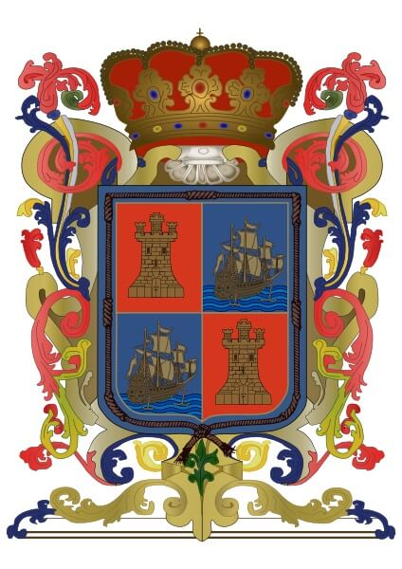
Está conformado por cuatro devienes conocidas como cuarteles.
La inclusión de navíos y castillos representan la fortaleza y la vocación marinera de la región.
Cada uno de los elementos incorporados en el escudo de armas puede ser analizado de manera individual y obtener una descripción clara de la razón de su inclusión.
Es un escudo cuadrado, que cuenta con una forma redondeada en la parte inferior. El tipo de cuartelado que se utiliza para este escudo de tipo Cruz, ya que divide el blasón en cuatro cuadrantes iguales.

El color rojo. El color rojo es utilizado como fondo del cuartel superior izquierdo y del inferior derecho. Siendo uno de los colores más resaltantes del escudo, representa la valentía de los campechanos.

El color azul. El color azul incorporado en los otros dos cuarteles significa la lealtad y la transparencia y pureza en los sentimientos de los habitantes de Campeche.

El color plateado. Las torres fueron representadas con el color plateado, el cual simboliza la honradez y la solidez del carácter de los campechanos. Estas torres representan la defensa de su territorio de forma firme. Los navíos también se encuentran representados con el color plateado, resaltando su importancia como uno de los puertos marítimos.

La corona Real. Esta fue colocada en la parte superior del escudo. Esta corona cuenta con algunas piedras preciosas en su composición, lo que enaltece la majestuosidad, nobleza y grandeza del Estado de Campeche.

El cordón de San Francisco. En agradecimiento a los servicios prestados, se incorpora en uno de los cuarteles el cordón de San Francisco. Se trata de un cordón de oro representado con una orla de ocho nudos que bordea la totalidad del escudo.

Los navíos. Los barcos se encuentran navegando en el mar, lo que representa la actividad marítima de los campechanos. Al estar representados en plata, enaltecen las diversas actividades realizadas por los habitantes en la fabricación de navíos de madera de cedro y caoba rubia.

Las torres. Las torres representan las murallas de Campeche y su compromiso por la defensa del territorio.

